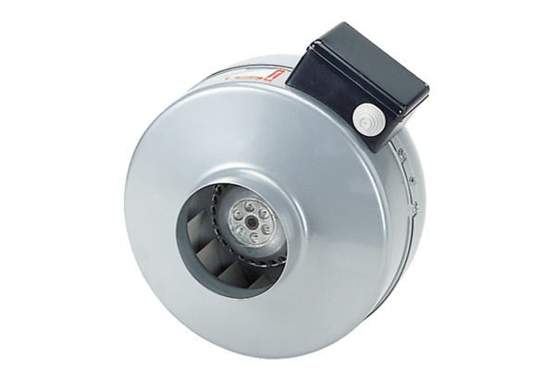Radijalni cijevni ventilator ERR 16/1 NJedinica za pakiranje: 1 komAsortiman: E
Broj artikla: 0080.0867Proizvođač: MAICO

